Отчет МБУК «Афанасьевская ЦБ» о мероприятиях
по творчеству Д. Гранина
К 100-летию со дня рождения Д. Гранина в семи библиотеках Афанасьевского района были оформлены книжные выставки «Я буду говорить, как солдат» (В-Камская библиотека), «Даниил Гранин: солдат и писатель» (Гординская, Камская, Кувакушская), «Жизнь спешит, если мы сами медлим» (Детская библиотека), «Даниил Гранин: страницы жизни и творчества» (Лыткинская), «Даниил Гранин: о войне, любви, счастье…» (центральная)
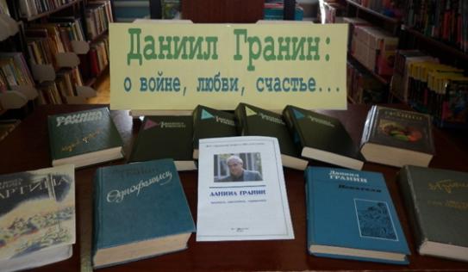
9 января читатели Лыткинской библиотеки были приглашены на литературную гостиную «Наследие Гранина». Мероприятие было посвящено 100-летию со дня рождения писателя. Участники мероприятия познакомились с личностью Даниила Александровича как советского и российского писателя, публициста, философа, историка, киносценариста, общественного деятеля, участника Великой Отечественной войны, Героя Социалистического Труда, Лауреата Государственной премии СССР, Государственной премии РФ, премии Президента РФ и премии Правительства РФ, Почётного гражданина Санкт-Петербурга.
Больше всего затронули участников беседы фрагменты документального фильма «Даниил Гранин. Исповедь», в котором писатель рассказывал о жизни, о войне, о блокаде. Завершилось мероприятие чтением цитат из произведений писателя и его высказываний о жизни и счастье. Мероприятие позволило читателям соприкоснуться с творчеством Даниила Гранина, еще раз затронуло тему войны и блокады, о которых забывать нельзя.
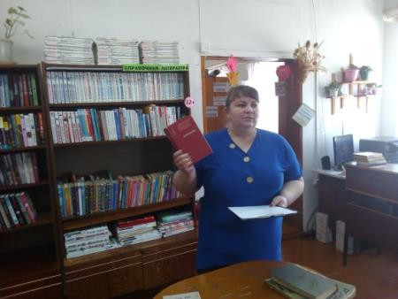
Илюшовской библиотекой проведен литературный вечер
«По страницам книг Даниила Гранина». Во время мероприятия библиотекарь рассказала о биографии писателя, его произведениях. Московской библиотекой проведён литературный час для пожилых людей «И жизнь, и судьба Даниила Гранина». Библиотекарь рассказала о творческом пути Д. Гранина.
16 января для женщин из клуба «Рябинушка» в Пашинской библиотеке проведен обзор книг Д. Гранина «Писательство – дело одинокое».

Ромашовская библиотека пригласила читателей на литературный вечер « Даниил Гранин солдат и писатель». Участники вечера познакомились с биографией и творчеством писателя. Была подготовлена книжная выставка «Солдат и писатель».
Центральной библиотекой издан буклет «Даниил Гранин писатель, мыслитель, подвижник»
